译文标题
摘要
译语，200字左右，小五号字。

正文

正式稿顺序：封面题目（以译语为准，后面括号加是中翻英还是英翻中）－译稿题目（以译语为准）－摘要（以译语为准）－译稿－原文出处-诚信承诺书。

原文

原文出处

（作者，网站地址，以及网站里有这篇文章的抓图片（按电脑键Prt Scr 拷贝复制粘贴到此英文原稿下面，以作证明。）

。

毕业论文的格式必须规范、统一装订成册，并一律左侧装订。
毕业作业统一使用A4纸规格打印及装订，制作成电子文本（用word格式，学生自备磁盘）。毕业作业统一使用Times New Roman字体。题目为三号字粗体；大标题为小三号字粗体并用罗马数字，如：I. II. III. IV. V. VI. VII. VIII. IX. X.；小标题用四号字粗体，用一般数字符号：1.,2., 3.,…;1.1.,1.2.,1.3.; 2.1., 2.2, 2.3等。正文为五号字体；所有段落齐头，每个段落之间空一行。题目和标题的首字母除了介词、冠词这些小词外都需大写。使用word默认的页面设置：上、下两方各距2.54厘米，左右两边各距3.17厘米，文字一律两边对齐，行距为1.5倍；插入页码，页眉或页脚标注"浙江广播电视大学外语系英语专业论文"。

浙江广播电视大学毕业设计(论文)
诚信承诺书

本人慎重承诺和声明：所撰写的《 》
是在指导老师的指导下自主完成，文中所有引文或引用数据、图表均已注解说明来源，本人愿意为由此引起的后果承担责任。
本毕业设计(论文)的研究成果归学校所有。

学生(签名)：
年 月 日

样稿
中译稿
全面加强中国工业部门的发展力度

摘要

这篇文章是关于中国在未来五年里全面加强工业部门的发展计划。这个计划是基于中国第 10 个关于社会的和经济的发展的五年计划(2001-05),目标是促进工业部门的升级和结构的更改。它也是中国在五年时期中全面发展计划的组成部分。这个全面计划也包括关于社会的和经济的发展的纲要和对国家经济有决定性作用的主要问题的特别计划。
文章简单叙述了五年计划所涉及的13工业中的化学药品工业和煤业的发展计划，重点并详细阐述了建材工业和石化工业的发展计划。

正文

北京报道– 国家经济贸易委员会(SETC)说，中国已经策划在未来五年里工业部门全面发展的计划。
白荣春, 国家经贸委员会的工业计划部门主管，在上星期的一个记者会上说，这个计划是基于中国第10 个关于社会和经济发展的五年计划(2001-05),目标是促进工业部门的升级和结构的更改。它也是中国五年全面发展计划的组成部分。这个全面发展计划也包括关于社会的和经济的发展的纲要和对国家经济有决定性作用的主要问题的特别计划。
……

原稿
All Strength to China's Industrial Sector
BEIJING - China has mapped out a plan for the overall development of the industrial sector in the next five years, the State Economic and Trade Commission (SETC) says.
Bai Rongchun, director of the SETC's industry planning department, said at a press conference last week the plan, based on China's 10th Five-Year Plan for Social and Economic Development (2001-05), is aimed at promoting the restructuring and upgrading of the industrial sector. It is also a component of China's overall plan for development in the five-year period. The overall plan also includes an outline for social and economic development and special plans for major issues that are crucial to the national economy.

……

原稿出处：网址http://www.atimes.com/reports/CG05Ai01.html
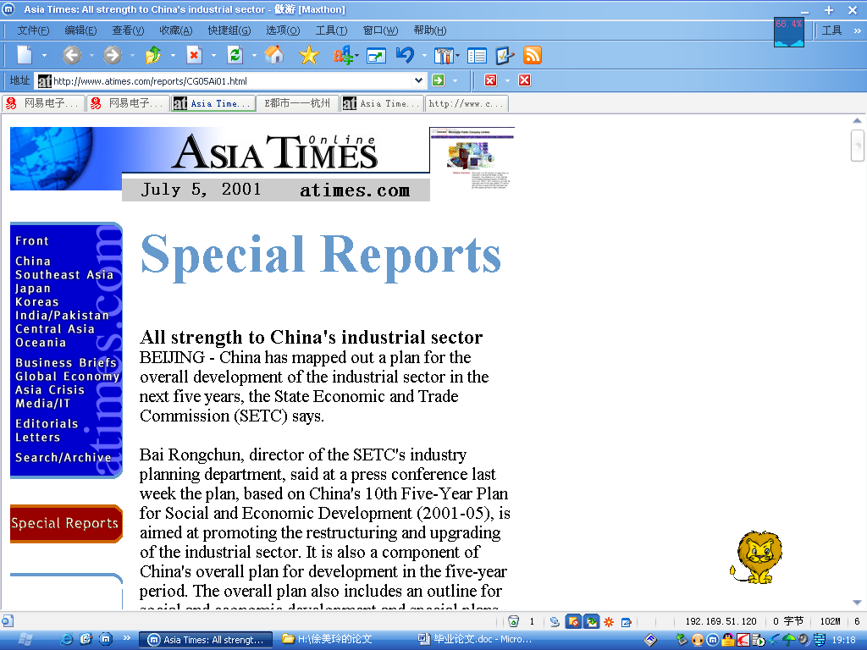

浙江广播电视大学毕业设计(论文)
诚信承诺书

本人慎重承诺和声明：所撰写的《 》
是在指导老师的指导下自主完成，文中所有引文或引用数据、图表均已注解说明来源，本人愿意为由此引起的后果承担责任。
本毕业设计(论文)的研究成果归学校所有。

学生(签名)：
年 月 日

